**Laporan Penyelesaian *Cryptarithmetic* dengan Algoritma Brute Force**

TUGAS KECIL STRATEGI ALGORITMA

Oleh:

**Michael Philip G**

**13519121**



PROGRAM STUDI TEKNIK INFORMATIKA

SEKOLAH TEKNIK ELEKTRO DAN INFORMATIKA

INSTITUT TEKNOLOGI BANDUNG

2021

# Langkah – Langkah Penyelesaian Cryptarithmethic dengan Algoritma Brute Force

Secara sederhana, persoalan Cryparithmetic dapat diselesaikan dengan Algoritma Brute Force, yaitu dengan mencoba-coba semua kemungkinan angka yang mungkin untuk disubtitusikan kepada setiap huruf yang unik. Algoritma ini akan memiliki kompleksitas P(10,N) dimana N menyatakan banyaknya huruf yang unik. Berikut merupakan penjelasan tahapan dalam bahasa python untuk menyelesaikan persoalan Cryptarithmethic dengan algoritma brute force.

1. readFromFile

Fungsi ini menerima 1 buah parameter string yang menyatakan nama file yang terdapat pada directory ../test/NAMA_FILE.txt. Fungsi ini akan mengembalikan tuple berupa setiap kata (operand) dan juga hasil dari penjumlahan kata-kata tersebut.

1. generateDict

Fungsi ini menerima 1 buah parameter string yang menyatakan huruf-huruf unik yang hendak dipetakan menjadi dictionary, dengan key dari dictionary tersebut merupakan huruf-huruf yang ada pada parameter tersebut dan untuk semua key akan di assign default value berupa -1. Fungsi ini mengembalikan dictionary.

1. isNoFirstZero

Fungsi ini menerima 3 buah parameter berupa dictionary, array of string, dan string. Dictionary yang dimaksud adalah dictionary yang menyimpan kemungkinan pemetaan angka terhadap huruf yang unik, array of string merupakan variable yang berisikan semua operand yang ada, dan string pada parameter ketiga menyatakan hasil penjumlahan semua operand tersebut. Fungsi ini akan mengecek apakah ada pemetaan huruf awal menjadi angka 0, jika iya, fungsi ini akan mengembalikan False, tapi jika tidak, fungsi ini akan mengembalikan True.

1. checkPossibility

Fungsi ini menerima 3 buah parameter berupa dictionary, array of string, dan string. Dictionary yang dimaksud adalah dictionary yang menyimpan kemungkinan pemetaan angka terhadap huruf yang unik, array of string merupakan variable yang berisian semua operand yang ada dalam kondisi terbalik (reversed), dan string pada parameter ketiga menyatakan hasil penjumlahan semua operand dalam kondisi terbalik (reversed). Jika semua pemetaannya sukses dan sesuai dengan peraturan penjumlahan, maka fungsi ini akan mengembalikan True, tetapi jika tidak, fungsi ini akan mengembalikan False.

1. Permutations

Fungsi ini menerima 2 buah parameter berupa array dan integer. Array yang dimaksud merupakan kumpulan angka yang hendak diambil n buah untuk dicari semua permutasinya, integer pada parameter kedua menyatakan jumlah elemen yang hendak dihasilkan dari array pada parameter kedua. Fungsi ini akan mengembalikan list of list, atau array of array, dimana isinya adalah semua permutasi yang mungkin dengan panjang n pada array yang diberikan.

1. Main

Fungsi ini merupakan fungsi utama yang didalamnya ada beberapa hal yang dilakukan seperti membalikkan kalimat, mencoba-coba semua kemungkinan yang ada dan mengembalikan pesan kepada layar

1. parseFile

Fungsi ini merupakan fungsi khusus yang dipakai untuk memetakan file .txt yang awalnya dibaca menjadi angka yang relevan kemudian di cetak di layar. Fungsi ini menerima 2 parameter berupa string yang menyatakan nama file, dan dictionary yang berfungsi untuk memetakan huruf kepada angka yang bersesuaian.

# Source Code

*import* math

*import* time

*from* itertools *import* permutations

def readFromFile(name):

  filename = "../test/{}.txt".format(name)

  print("\nOpening file {}".format(filename))

*with* open(filename) *as* f:

    lines = f.readlines()

    result = ""

    i = 0

    print("\nINPUT :\n")

*for* line *in* lines:

      lines[i] = line.strip()

      print(line.rstrip("\n"))

      i+=1

*return* (lines[:-2],lines[-1:][0])

def parseFile(name, dictMap):

  filename = "../test/{}.txt".format(name)

*with* open(filename) *as* f:

    lines = f.readlines()

*for* line *in* lines:

      line = list(line.rstrip("\n"))

      i = 0

*for* c *in* line:

*if*(c!=" " and c!="+" and c!="-"):

          line[i] = dictMap[line[i]]

        i+=1

      target = ''.join(str(e) *for* e *in* line)

      print(target)

  print("\n")

def generateDict(text):

  res = {}

*for* i *in* text:

    res[i] = -1

*return* res

def isNoFirstZero(res, case, result):

  valid = True

  length = len(case)

*for* i *in* range(length):

    valid = res[case[i][0]]!=0

*if*(not(valid)):

*break*

*return* valid

def checkPossibility(res, caseReversed, resultReversed):

  found = True

  length = len(resultReversed)

  carry = 0

*for* i *in* range(length):

    temp = carry

*for* word *in* caseReversed:

*if*(i<len(word)):

        temp+=res[word[i]] *#convert char to it's integer value*

    carry = int(temp/10)

    temp = temp%10

*if*(temp!=res[resultReversed[i]]):

      found = False

*break*

*return* found

def main():

  print("Enter filename : ")

  name = input()

  (case, result) = readFromFile(name) *#reading file*

  totalTime = time.time()

  case[len(case)-1] = case[len(case)-1][:-1] *#removing +*

  caseReversed = [""] * len(case)

  resultReversed = result[::-1]

  uniqueChar = result

  i=0

*for* a *in* case:

    caseReversed[i] = a[::-1]

    uniqueChar+=a

    i+=1

  uniqueChar = list(set(uniqueChar))

  totalChar = len(uniqueChar)

  res = generateDict(uniqueChar)

  totalCase = len(case)

  maxlength = len(result)

  found = False

  slots = [0,1,2,3,4,5,6,7,8,9]

  target = list(permutations(slots,totalChar))

  totalTest = 0

*for* possibility *in* target:

    counter = 0

*#assgning possibility to dict*

*for* i *in* uniqueChar:

      res[i] = possibility[counter]

      counter+=1

*#checking if there's any leading 0*

    valid = isNoFirstZero(res, case, result)

*if*(not(valid)):

*continue*

*#validating possibility*

    found = checkPossibility(res, caseReversed, resultReversed)

    totalTest+=1

*if*(found):

*break*

  totalTime = time.time()-totalTime

*if*(found):

    print("\nRESULT :\n")

    parseFile(name, res)

    print("Total Execution time : {:.6f}s".format(totalTime))

    print("Total Test Executed : {} possibilities".format(totalTest))

    print("Dictionary : {}\n".format(res))

*else*:

    print("\nMaaf sepertinya algoritma saya tidak sempurna, atau test casenya salah (melebihi 10 unique character), jawaban tidak ditemukan\n")

main()

# Input/Output

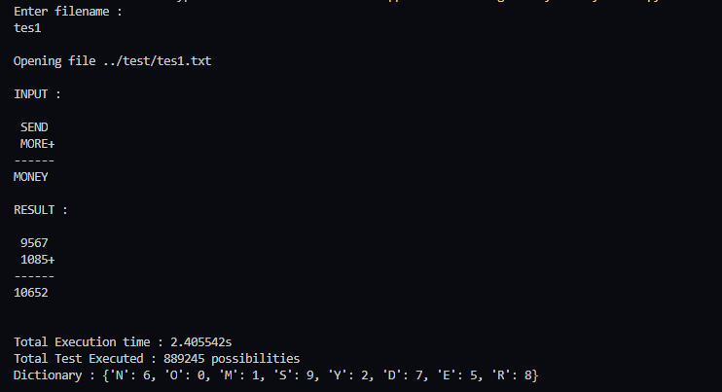

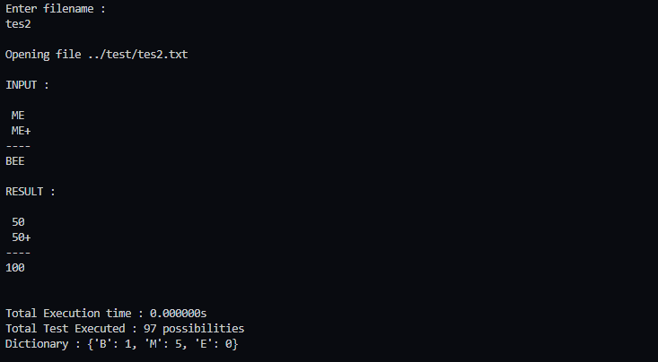 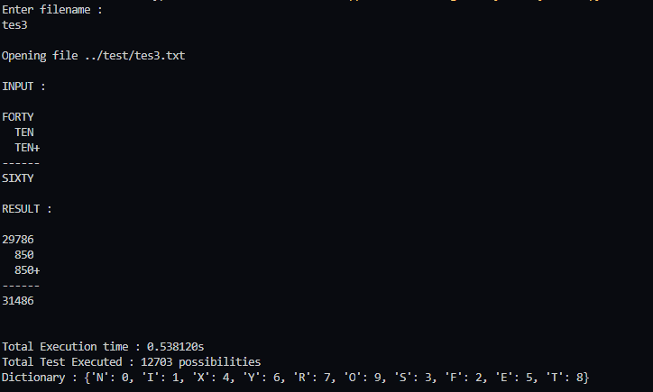 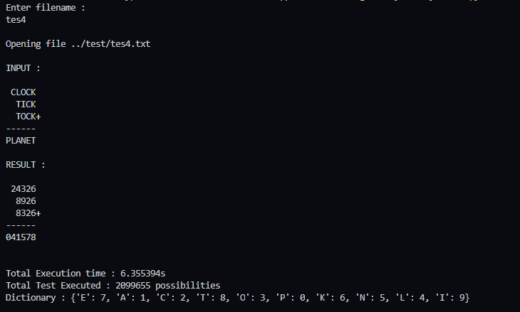

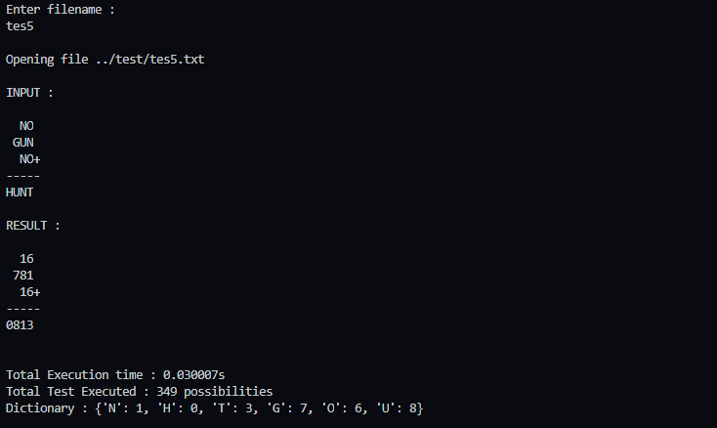 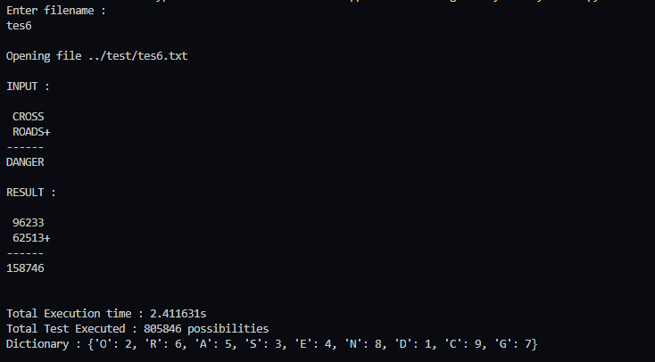 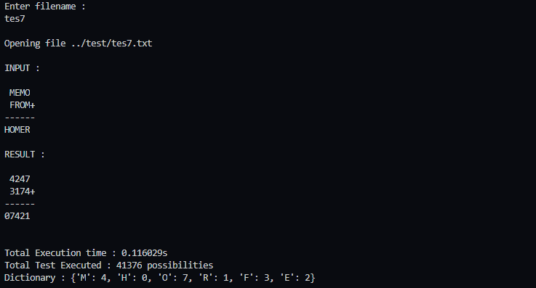 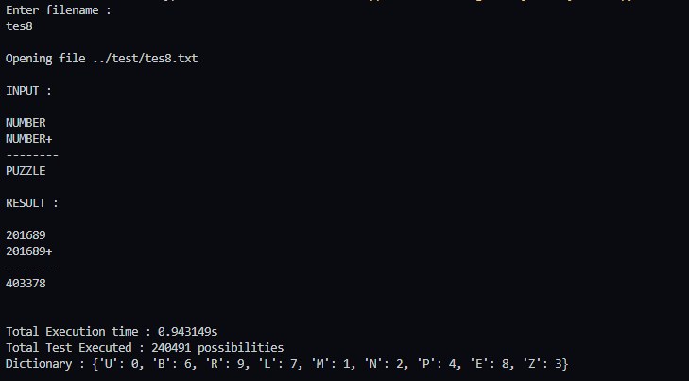

# Link Alamat Drive

# Tabel Ceklist

|  |  |  |
| --- | --- | --- |
| **Poin** | **Ya** | **Tidak** |
| 1. Program berhasil dikompilasi tanpa kesalahan (no syntax error) | **V** |  |
| 1. Program berhasil running | **V** |  |
| 1. Program dapat membaca file masukan dan menuliskan luaran. | **V** |  |
| 1. Solusi cryptarithmetic hanya benar untuk persoalan cryptarihtmetic dengan dua buah operand |  | **V** |
| 1. Solusi cryptarithmetic benar untuk persoalan cryptarihtmetic untuk lebih dari dua buah operand | **V** |  |